成人主日學
以色列歷史(一) 講師：蘇穎睿牧師
第十二課：出埃及
- 出埃及的歷史
- 出埃及的路線(出十二：３７；十三：２０；十四：２)
  - 出十二：３７－３８
「以色列人從蘭塞起行，往疏割去，除了婦人孩子，步行的男人約有六十萬。又有許多閒雜人，並有羊群牛群，和他們一同上去。」
    - 究竟「蘭塞」是什麼地方：（Raamses）一般學者以為這是古時的Tanis，Tanis位於歌珊極北之地，從蘭塞起行，路經疏割，即今日的Tell el- Maskuta，距離Tanis約有３２哩；再由疏割行至以倘（Etham，出十三：２０），以倘之地不詳，約是在Bitter Lake附近（參看民數記卅三：６－８）
  - 出十三：１７
「法老容百姓去的時候，非利士地的道路雖近，神卻不領他們從那裏走，因為神說：「恐怕百姓遇見打仗後悔，就回埃及去。」所以，神領百姓繞道而行，走紅海曠野的路，以色列人出埃及地，都帶著兵器上去。」
    - 首先我們要看看以下的地圖，便了解這裏所說的。
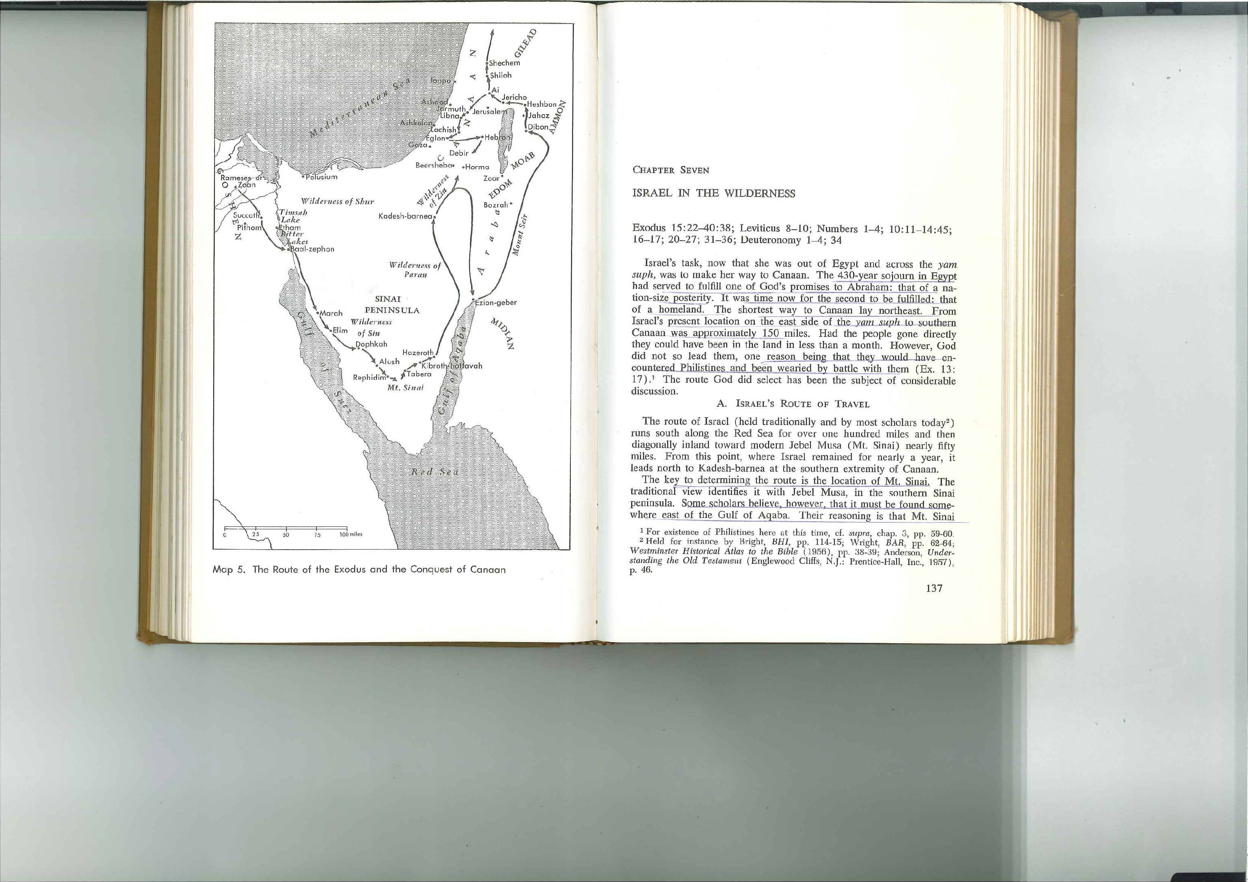

    - 神不帶領他們往非利士地的道路行，是因為非利士人好勇鬥狠，作戰能力強，恐怕他們一遇打仗，心就退下來，想折回返埃及，所以神帶領他們往另一路行。
    - 所有經文都強調是「神帶領著他們的」，不是摩西的計劃，也不是其他人的計劃，是神的計劃和帶領。
  - 出十三：２０
「他們從疏割起行，在曠野邊的以倘安營。」
出十四：２
「你吩咐以色列人轉回，安營在比哈希錄前，密奪和海中間，對著巴力法分靠近海邊安營。」
    - 聖經告訴我們，他們本來在以倘安營，在（Road of Shur）進入西乃半島，但神卻帶領他們轉回，安營在比哈希錄前，密奪和海中間，在巴力法分靠近海之地。
究竟「比哈希錄」「密奪」和「巴力法分」是什麼地方？有２種不同的看法：
      - Wright以為這裏是在歌珊北部，近Raamses的地方，原因在埃及出土之文物，載有「比哈希錄」（Pi-habiroth）及「密奪」（Migdol）之地，並且在一位腓利基人（Phoenician letter）信件中，曾提及「巴力法分廟宇」，原來巴力法分是埃及敬奉的一個神，其廟宇是在Tahpanhes城，即今日的Tell Defned。
      - Albright 則以為密奪等地應該是在南面，近Bitter Lake附近，按理來說，以色列人轉回北面，深入敵人之地，是不大可能的，我以為Albright的說法較為可信。因為腓利基人信件只是提及巴力法分廟宇，而非巴力法分城或地方，二者是有分別的；巴力法分廟宇是在北部，但巴力法分卻可能在南部。
  - 出三：１８
「所以神領百姓繞道而行，走紅海曠野之路。」這裏所謂「紅海」是什麼地方呢？希伯來文是Yam Suph，直譯為Sea of Reeds是否Red Sea呢？若不是，這又是指什麼地方呢？
    - 有些學者以為紅海是沒有Reeds的，所以不可能是紅海。但約拿書二：５卻說水中有suph，suph就是海草（reed），相信當時紅海有水草一點不足為奇。
    - 出埃及記十：１９；民數記卅三：１０－１１，Yam Suph這個詞明顯是指「紅海」，或是紅海西部。
    - 然而，我們有足夠的證據顯示這裏所講的Yam Suph不是指今天的紅海（Gulf of Suez）
    - 紅海是位在南部，他們跑到這南部的可能性不大。
    - 從聖經來看，Yam Suph是分開埃及肥沃之三角洲與沙漠地帶，如果他們要跑到Gulf of Suez才過海，他們要穿過沙漠，這可能性也不大。
    - 當他們過了紅海後，便抵達書珥曠野（Wilderness of Shur），書珥一名在舊約出現過６次（創十六：７；二十：１；廿五：１８，撒上十五：７；廿七：８及出十五：２２），很明顯書珥是位在西乃半島之北部，絕不是Gulf of Suez這麼南下。所以我們幾乎可以肯定的說，這裏所謂紅海並非指今日的紅海或Gulf of Suez，而是指Bitter Lakes，可能這是昔日Gulf of Suez的extension。
  - 結論
摩西帶領以色列人出埃及的行程大抵如下
    - 蘭塞起行─蘭塞Rameses─昔日的Tanis，亦可能是今日的Qantir
    - 第一站疏割─疏割Succoth，即Tell el Maskhctah
    - 第二站以倘─以倘Etham（Etham之地不詳）
    - 第三站是比哈希錄，是在巴分洗分對面，在密奪安營─這些地方也不詳，大概是在Bitter Lakes附近
    - 他們經過紅海（Yam Suph）（可能是Bitter Lakes）來到書珥曠野，三天後安營在瑪拉（Marah）
（參看地圖）

- 出埃及的人，是何許人也？
  - 出十二：３７；卅八：２６及民數記一：４６；二：３２；十一：２１；廿六：５１告訴我們，出埃及的人數，２０歲以上的男人，約有６０萬人，若此看來，連男帶女，攜老到少，人數不下２００萬人了！他們大部份是雅各的後裔，他們在埃及整整有４３０年之久。
  - 我們奇怪，為什麼希伯來人在埃及４３０年之久，還沒有被埃及同化呢？原因有３
    - 他們沒有通婚，因為埃及人鄙視畜牧民族，通婚的可能性很微。
    - 以色列人忠於先祖，以自己為亞伯拉罕後裔而自豪，他們極力想保持他們的血統，文化和宗教。
    - 埃及人以為希伯來人是外來之奴隸，逼婚之可能性也極微。
  - 出埃及記十二：３８又告訴我們，他們中間也有一些閒雜人希伯來文是erebh rabh，意思是「雜」（mixture），這個字在尼希米記十三：３也出現過，是指那些外族人，他們跟隨以色列離開巴比倫返回耶路撒冷，民數記十一：４卻用另一個希伯來文字asaphsuph，意思是「收集」（collection），中文則同樣譯作「閒雜人」，其實其意思相同，我們相信這些閒雜人有二類
    - 一些受希伯來宗教影響的埃及人，歸化入他們行列。
    - 一些反對埃及的異己人仕，以為跟著以色列人有更大的好處，日後惹麻煩的大概就是這類人。
  - 在此我要提一提一些所謂Black Jews，特別是那些稱為Ethiopian Jews，他們又稱為Abyssinian Jews，我們發現在Ethiopia，有一些黑人，他們的皮膚種族與其他Ethiopians沒有分別，但他們是奉信猶太教，行割禮，守安息日，守律法，很明顯是與猶太人的宗教，習俗相同，他們存在已久，在基督教未傳入之前（四世紀）已存在，但直到今天，其起源仍是個謎。據Ethiopia national legend，話說Ethiopian皇朝之創始人Negus Hail Selassie，又稱為Lion of Judah，是Queen of Sheba和所羅門所生的兒子，但不是所有Ethiopian Jews都信此神話。另一個傳說是當所羅門死後，以色列內戰，分為南北二國，當時「但」族不願歸附任何一方，就逃至埃及，後來流徙至Lead of Kush，即現今之Ethiopia，繼續他們的信仰與習慣。
但無論怎樣，這些Ethiopian Jews（稱為Falashas）常以猶太人自居，他們堅守摩西律法，是從Eretz Israel流徙至Ethiopia，與當地的外邦人是有顯著之分別。在１９８３年，約有３萬人，他們大多已安頓在以色列境內。
  - 由於出埃及的以色列人眾多，行動緩慢，再加上他們帶同牛羊，所以要費一個星期時間才抵Yam Suph，出十三：２１－２２告訴我們，神一路引領著他們，日間，神在雲柱中領他們的路，夜間，在火柱中光照他們，使他們日夜都可以行走，日間雲柱，夜間火柱，總不離開百姓的面前。
  - 當他們抵達Yam Suph時（出十四：１－２），前面是大海，後面是法老帶著軍兵追趕，神就在這彰顯祂的大能，拯救以色列民。

- 三大神蹟（出十四：１４－３１）
    - 出十四：１９－２０－雲柱的移動
「神的使者從在以色列軍前轉來到他們後面，雲柱也隨著使者移動，把埃及軍和以色列軍隔開，在以色列那邊是光明一片，在埃及營那邊卻是黑暗的；以致埃及軍無法接近以色列民。」
    - 出十四：２１－２２─海水分開
「摩西向海伸杖，耶和華便用大東風，使海水一夜退去，水便分開，海就成了乾地。以色列人下海中走乾地，水在他們的左右作了牆垣。」
    - 雖然Bitter Lakes常有強烈東風把水位移動，但把水這樣分開，而且使地乾涸，讓車馬都可以駛過，這確實是個神蹟。
    - 雖然我們不清楚這「Reed Sea」正確位置，但相信要２００萬人，在幾個小時內完全走過，也不會太長，估計至長也只不過是３－４英哩吧了！
    - 出十四：２３－３１─海水還原，埃及軍淹沒
當以色列人過了紅海，埃及人追趕，摩西就海伸仗，海水復原並回流，法老全軍被水淹沒了！
- 出埃及的神學涵義
新約有兩段聖經非常有趣
  - 哥林多前書十：１－２
「弟兄們，我不願意你們不曉得，我們的祖宗從前都在雲下，都從海中經過，都在雲裡、海裡受洗歸了摩西，」
保羅把「過紅海」的經歷喻作「洗禮」，究竟這是什麼意思呢？據Meredith Kline考證「洗禮」的習俗沿於上古赫人之約（Hittite Treaty），當立約的君王發覺其附庸國不忠，於是便進行審訊，審訊的方法是叫他游過一條激河，稱之為Baptism，所以Baptism是一個judgmental ordeal，假若被告是個義人，他會安然無羔，假若是罪有應得，他便會被河水淹沒。
過紅海便是水禮了，對那些以色列人來說，他們得救了，是一個拯救，對那些埃及人來說，他們被審判，遭咒詛，被海水淹沒了！
  - 路加福音九：３１
「他們在榮光裡顯現，談論耶穌去世的事，就是他在耶路撒冷將要成的事。」
路加稱在耶穌變象時，以利亞和摩西顯現，與耶穌談及祂將要去世的事，路加稱之為「將要成就的事」，「成就」一字是fulfillment，即是舊約的「應許」或「預言」實現了，究竟這是指舊約什麼「應許」或「預言（象）」呢？
原來在希臘文「去世」一字是exodon，這個字由二個希臘文組成，一個是ex，意思是「離去」「出」（out of），另一個字是odon，意思是「路」「道」（the way）， 二個字組成便是out of the way，或作departure的意思，而出埃及就是exodon，所以英文聖經的「出埃及記」是exodus，原來「出埃及記」是一個「預象」，一個「應許」，透過摩西帶領以色列人離開為奴之埃及地，將來耶穌要帶領我們離開為罪為奴之地，而耶穌是透過祂的死完成這救贖，而耶穌的死同時也是一個水禮，是一個judgmental ordeal，對信的人來，說這是拯救，對不信的人來說，這是咒詛，正如約翰福音三：１８說
「信他的人，不被定罪；不信的人，罪已經定了，因為他不信神獨生子的名。」

